创新与创业大讲堂 第79期

## **VR技术如何应用于电影制作**

**时间：**12月21日下午13：30

**地点：**逸夫楼200号

**嘉宾：**严驰李懋

**嘉宾简介：**

MACROGRAPH VR 中国区总负责人

全球虚拟现实大会(GVRC) 中韩业务合作总负责人

<美人鱼>, <钟馗伏魔>, <大轰炸>等电影VFX制作

北京大学CG公开课特聘讲师/南京大学VR公开课特聘讲师

韩国庆熙大学韩国语学硕士

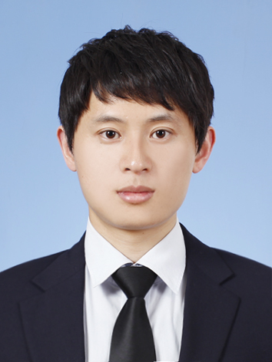

**公司简介：**

Macrograph公司，是以电影特效技术为基础，掌握了核心的内容制作技术后，把其应用到了VR领域。其中，中国历史票房第一的《美人鱼》，韩国历史票房第一的《鸣梁海战》，以及最近上映的电影《湄公河行动》都是由我们主做的特效。 公司的前身是韩国通信研究所(ETRI)，相当于中国中科院下面的自动化研究所，在研发出“数字演员”这一特效技术后，由韩国政府投资，成立了Macrograph。韩国电子通信研究所ETRI是在韩国IT产业方面最大的政府研究企业。

公司以电影特效技术为基础，2015年初成立了VR研究部门。目前MGVR主打产品《时光骰子》6月份一直在中国上海进行巡展，反响很棒。目前上海迪斯尼和上海政府都非常有意购入这款VR产品。

另外，公司已经制作完成和正在制作的VR作品总共有16个，并且已经和韩国政府进行VR教育课程的合作，目前课程的中期阶段已经结束。

**相关介绍：**

http://www.etri.re.kr/eng/int/int_03000000.etri

**报名链接：**

请登录同去网报名

http://tongqu.me/act/14147